**Escuela Normal de Educación Preescolar**

**Licenciatura en Educación Preescolar**

**Ciclo Escolar 2020-2021**

[](http://187.160.244.18/sistema/Data/tareas/ENEP-00027/_Actividad/_has/00000000/7.png)

**La importancia del teatro para el desarrollo humano.**

**Unidad 1:** **El teatro en la educación preescolar.**

**Maestro:** Miguel Andrés Rivera Castro.

**Curso:** Teatro.

**Presentado por:**

Guadalupe Lizbeth Horta Almaguer #10

Saltillo, Coahuila 14 de abril del 2021.

**Índice.**

**La metodología teatral. 3**

**Evolución de la pedagogía teatral. 4**

**Objetivos de la pedagogía teatral. 5**

**Rubrica. 8**

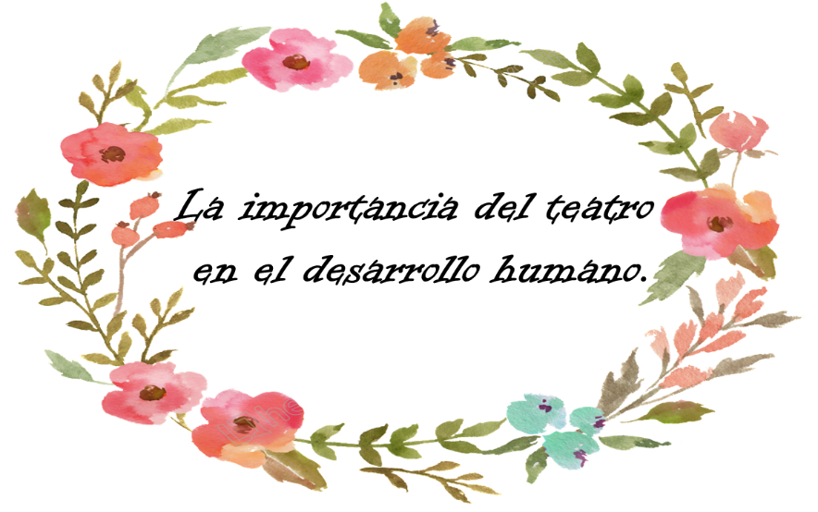

# **La metodología teatral.**

Daniel Elkonin basado en los trabajos del teórico Vygotsky enfocado en lo socio cultural, realiza una serie de investigaciones, con el fin de rescatar distintos juegos para diversas edades.

El autor menciona que “No hay humanidad allí donde no hay juego, es decir los infantes lo establecen como una gran herramienta con la cual adquieren una serie de conocimientos que le permiten interactuar, entender y enfrentar de mejor manera la sociedad; los estudios que realizó fueron continuados por Caillois, Leif y Brunelle, Piaget, Bruner, Ortega, y por el mayor metódico, el inglés Peter Slade, quien sistematiza el juego dramático según las edades y los intereses de los alumnos, cabe destacar que el teatro es un recurso que le permite al niño trasportase a diversos contextos permitiéndole acceder al juego como un recurso educativo fundamental y el punto de partida para toda actividad pedagógica, postulados que se iniciaron en los primeros sistematizadores de la educación, los romanos, y que, aunque fue perdiendo su fuerza, es posible reincorporar a nuestro sistema educacional, como está sucediendo en la mayoría de los países europeos y algunos latinoamericanos como México, Argentina, Colombia.

## **Evolución de la pedagogía teatral.**

Actualmente la educación a sufrido cambios dentro del currículo que desea formar en los alumnos, puesto que no solo lo cognitivo proyecta impacto dentro de los planes y programas, pues se puede observa que el teatro no se limita a su rol es decir a la producción de talentos y productos para las industrias culturales, sino que además se define como un lenguaje artístico que contribuye poderosamente al desarrollo de procesos educativos en la construcción de la expresividad, la sensibilidad y el sentido social de una comunidad.

La pedagogía teatral cuenta con la capacidad de elaborar y poner en práctica estrategias metodológicas que le permiten al teatro un gran recurso de integración y aprendizaje, motivador de la enseñanza, facilitador de la capacidad expresiva, ente de sanación afectiva y proveedor de la experiencia creativa, que orgullosamente hace su aporte desde el campo creativo al campo educacional, sin embrago no es como hasta ahora se conoce a logrado sufrir algunos cambios los cuales se clasifican de la siguiente manera.

1.- Tendencia Neoclásica, donde el oficio, la profesionalización, la técnica, la tradición y el rigor del arte del teatro ocupan el sitio de honor.

2.- Tendencia del Progresismo Liberal, en donde el acento es el desarrollo de la persona a través del juego dramático.

3.- Tendencia Radical, cuyas conclusiones interpretan el rol social del actor y del teatro como agentes transmisores de una idea.

4.- Tendencia del Socialismo Crítico que entiende el teatro y la educación en una relación inseparable con su entorno mediato e inmediato.

### **Objetivos de la pedagogía teatral.**

El teatro no solo es un recurso pedagógico de desarrollo artístico, es decir su intervención aporta dentro del currículo afectivo del individuo generando una exploración en sus emociones, reconocimiento, regulación y apreciación de cada una de ellas, cabe destacar que su involucración se aprecia en tres campos.

a) Al interior del sistema educativo como herramienta pedagógica en otras materias y/o como materia en sí misma, llamada Expresión Dramática, pretende lograr un desarrollo integral de los escolares en cuanto a sus aptitudes y capacidades para contribuir a formar personas íntegras y creadoras.

b) Al exterior del sistema educativo como Taller de Teatro Extraescolar que posibilita la participación creativa, contribuye al desarrollo y a la realización individual, enriquece los códigos de comunicación y brinda nuevas formas de establecer una interacción entre los alumnos y la comunidad; todo lo anterior mediante la preparación y presentación de un montaje teatral.

c) La dimensión terapéutica en donde el teatro se articula como apoyo social y en donde el teatro no constituye un fin en sí mismo, sino que trabaja con las áreas impedidas del campo físico o psíquico de las personas, ayudándolas a comprender su limitación para revalorarse e intervenir socialmente desde su diferencia.

Sin embargo, las tres tendencias mencionadas anteriormente están guiadas por los mismos principios básicos que son:

a) Desarrollar, en primer término, la Vocación Humana de los individuos y la Vocación Artística en segundo término. Es una disciplina articulada para todos y no sólo para los más dotados.

b) Entender el juego como el punto de partida para cualquier indagación pedagógica. El juego dramático se constituye como el recurso educativo fundamental. El teatro es un medio al servicio del alumno y no un fin en sí mismo.

c) Respetar la naturaleza y las posibilidades objetivas de los alumnos según su etapa de desarrollo y su estilo de aprendizaje, estimulando sus diferentes intereses y capacidades en un clima de libre expresión.

d) Entender la herramienta como una Actitud Educativa más que como una Técnica Pedagógica, es decir, privilegiar el proceso de aprendizaje sobre el resultado final de dicho proceso.

Como cada metodología educativa se necesitan dos partes fundamentales la primera corresponde a los alumnos con los que se desea intervenir, y el rol docente el cual acompañara y guiara los saberes de los infantes, dentro de la pedagogía teatral el docente se observa como un *actor agente de cambio facilitador del proceso de aprendizaje*, en donde se articule, por un acto de afectividad humana, el proceso creativo de aprendizaje, tan ansiosamente esperado por toda la comunidad escolar.

El docente debe motivar a los alumnos, permitiéndole participar de manera activa, como se mencionaba anteriormente el juego dramático interviene como un recurso.

en el aula permite desarrollar el concepto de valoración y autovaloración en cada una de las etapas de trabajo, enseñando tanto a docentes como educandos a confrontarse, tomando como referencia el proceso de aprendizaje y no el resultado final.

**Asimismo, la Pedagogía Teatral, como metodología activa en el aula:**

* Permite planificar actividades teatrales que abarquen las diferentes categorías de los dominios: cognitivo, psicomotriz, artístico y afectivo, respectivamente.
* Abre el campo de investigación sobre la formación y la función de éstos, como nexos entre la pedagogía, el teatro y nuevas estrategias educativas.
* Permite que el universo escolar y adulto accedan de forma progresiva al aprendizaje de la técnica teatral, mediante un acercamiento al placer de actuar, descubriendo en la expresión escénica los beneficios de la creatividad y el mundo afectivo personal.
* Busca apoyar la implementación de proyectos educativos que modifiquen los planteamientos tradicionales con que la educación ha desplazado los programas artísticos, entendiendo la Expresión Dramática como un aporte integrador para responder a los intereses, necesidades y expectativas de los educandos, para flexibilizar los programas y objetivos de la educación, y, para ampliar los criterios con que los pedagogos enfrentan, planifican y desarrollan su actividad docente.

### **Rubrica.**

